RENTREE 2021
L’OPTION EPS

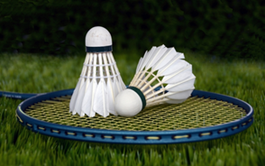

Programme :
- 3 heures par niveau de classe
- 4 activités
Seconde : Badminton / Musculation
Première : Badminton / Run and bike
Terminale : Badminton / Natation Sauvetage

Une formation qui s’adresse aux sportifs qui souhaitent enrichir et développer leur potentiel physique. Elle constitue un enseignement d’appui à l’EPS et permet de développer de nouvelles compétences qui pourront être valorisées dans un projet personnel d’orientation.
3 objectifs
Une pratique approfondie et un engagement vers la compétition
Une réflexion sur les thématiques de l’entrainement et de la santé
Un investissement sur l’organisation de projets sportifs et culturels
La soutenance d’un dossier d’étude choisi parmi un ensemble de thèmes.

Recrutement en seconde :
Pour postuler à cette option, vous devez renseigner le dossier ci-joint, comprenant un CV, un historique de votre pratique sportive et de votre engagement dans le sport scolaire ainsi que vos objectifs de formation « post-bac ». Si vous êtes en mesure de nous adresser une lettre de votre enseignant EPS ou d’un entraîneur de sport, pour étayer votre lettre, votre dossier sera plus conséquent.

Contact : ce.0140013n@ac-normandie.fr

NOM :
PRENOM :
DATE DE NAISSANCE :
COLLEGE D’ORIGINE :
VECU SPORTIF (en club, à l’AS du collège, arbitre, entraineur, jeune officiel, jeune coach)
LETTRE DE MOTIVATION (vous pouvez y joindre une attestation de votre professeur d’EPS et de votre entraineur):
PROJET PROFESSIONNEL :

